בס"ד

חידות בתמונות לפרשת אחרי מות-קדושים תשס"ו
תשובות יופיעו עם החידות של השבוע הבא
כל תמונה או אוסף תמונות מסמלת פסוק, מצווה או אישיות. לפעמים הדברים רומזים לדברי חז"ל.
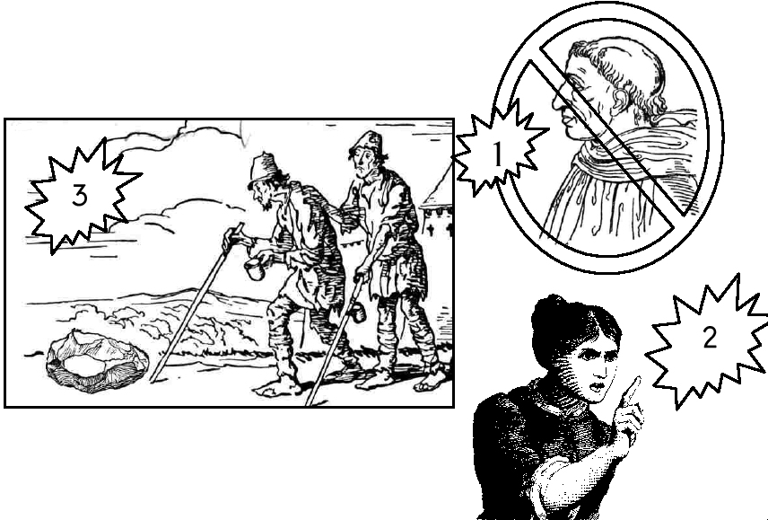

תשובות לחידות בתמונות תזריע-מצורע

אלה שלשת החומרים שבגדים העשויים מהם יכולים להיטמא בצרעת: צמר, עור ופשתן.
היולדת שאין ידה משגת שה יכולה להביא שני תורים או שני בני יונה במקומו.
התורה מלמדת שאדם המתקרח אינו נחשב למצורע. כאשר הקרחת בצד הקדמי של הראש הוא נקרא "גיבח", ואילו כאשר הקרחת בצד האחורי של הראש הוא נקרא "קירח".

